**SUPL**

PONDĚLÍ 18.9.  
  
Nepřítomni: MÁLEK  
Nepřítomné třídy:

DOZOR / ŠATNY / 7:30 – 8:15: REICHMAN  
DOZOR / ŠATNY / VELKÁ PŘESTÁVKA: PASTÝŘÍK  
DOZOR / KLUB / VELKÁ PŘESTÁVKA: EISNER

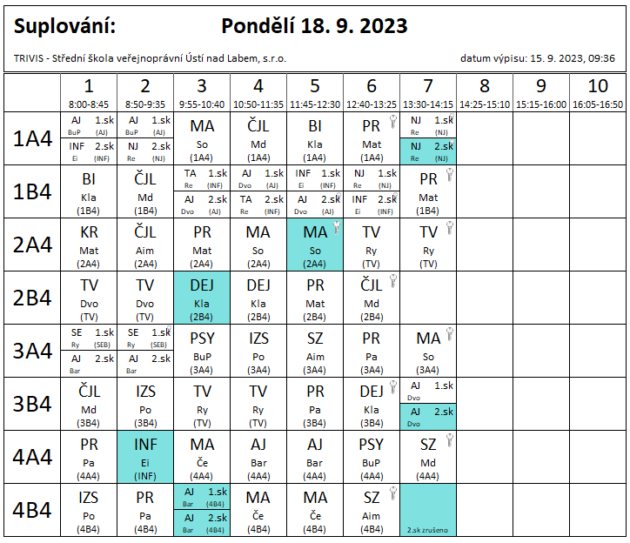  
  
ÚMZ   
13:35 – 14:35 – AJ - MGR. BARTONÍČEK, MGR. PETRA BURDOVÁ, ING. EISNER

14:40 – 15:15 – ČJL - MGR. AIMOVÁ, MGR. MÁDLOVÁ, ING. EISNER

**SUPL**

ÚTERÝ 19.9.  
  
Nepřítomni: MÁLEK, BARTONÍČEK, MATIČKA, REICHMAN (7.hod)  
Nepřítomné třídy: 3AB4 (SAFETY ROAD)

DOZOR / ŠATNY / 7:30 – 8:15: DVOŘÁK  
DOZOR / ŠATNY / VELKÁ PŘESTÁVKA: POLESNÁ  
DOZOR / KLUB / VELKÁ PŘESTÁVKA: KLABAN

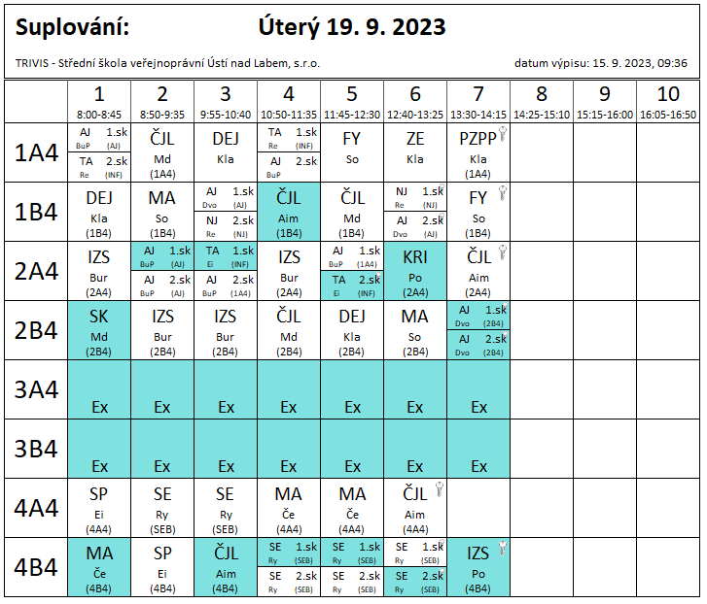

**SUPL**

STŘEDA 20.9.  
  
Nepřítomni: MÁLEK  
Nepřítomné třídy:

DOZOR / ŠATNY / 7:30 – 8:15: KLABAN  
DOZOR / ŠATNY / VELKÁ PŘESTÁVKA: BURDOVÁ  
DOZOR / KLUB / VELKÁ PŘESTÁVKA: RYNEŠ

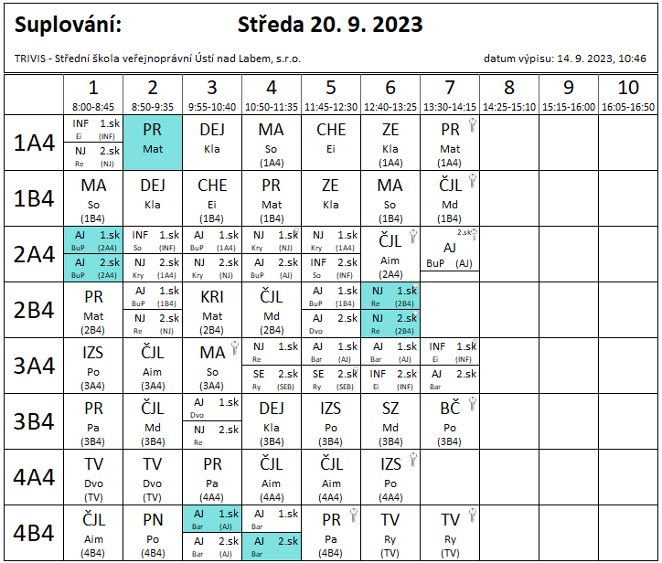

**SUPL**

ČTVRTEK 21.9.  
  
Nepřítomni: MÁLEK, POLESNÁ, AIMOVÁ  
Nepřítomné třídy: 4AB4 (týden hrdinů s IZS)

DOZOR / ŠATNY / 7:30 – 8:15: MÁDLOVÁ  
DOZOR / ŠATNY / VELKÁ PŘESTÁVKA: MATIČKA  
DOZOR / KLUB / VELKÁ PŘESTÁVKA: PASTÝŘÍK

